Информация об лагеря
Название лагеря – «Боотур»
Период работы лагеря с 27.07.2022 г. по 16.08.2022 г.
Количество детей – 25
Начальник лагеря – Харлампьев Артем Николаевич
Режим дня | Время
Сбор детей, зарядка | 9.00 - 9.30
Утренняя линейка, проведение инструктажа по ТБ и ПБ | 9.30 – 10.00
Завтрак | 10.00 - 10.30
Подготовка к тренировкам | 10.30 – 11.00
Тренировка | 11.00 – 12.30
Водные и оздоровительные процедуры | 12.30 – 13.00
Обед | 13.00 – 13.45
Свободное время | 13.45-14.15
Работа по плану воспитателя | 14.15 – 15.00
Вечерняя тренировка | 15.00 – 16.00
Полдник | 16.00-16.30
Уход домой | 16.30

Летний оздоровительный лагерь.
Лето – время игр, развлечений, свободы в выборе занятий, снятия накопившегося за год напряжения, восполнения израсходованных сил, восстановления здоровья. Организация школьных оздоровительных лагерей – одна из интереснейших и важнейших форм работы со школьниками в летний период. Лагерь выполняет очень важную миссию оздоровления и воспитания детей.
Цель программы лагеря – создание условий для организованного отдыха детей в период летних каникул, укрепления физического, духовно – нравственного, эмоционального здоровья детей, развития творческих способностей детей.
Основные задачи программы:
Создание благоприятных условий для организованного отдыха детей. Увеличение числа детей, охваченных различными формами отдыха и оздоровления.
Укрепление здоровья, содействие полноценному физическому и психическому развитию детей.
Организация работы с детьми, не охваченными организованным отдыхом; профилактика безнадзорности и правонарушений.
Приобщение детей к культурным ценностям, вовлечение их в социально-досуговую деятельность, формирование у школьников навыков общения и толерантности.
Пропаганда здорового образа жизни, воспитание ценностного отношения ребенка к своему здоровью.
Обеспечение мер безопасности при организации каникулярной работы.
Работа в оздоровительном лагере строится на следующих принципах:
Здоровье – основная ценность человека.
Принцип сотрудничества детей и педагогов.
Принцип толерантности в отношениях между детьми.
Принцип воспитания гражданственности.
Правила поведения в лагере
Соблюдать режим дня. Приходить вовремя
Уходить по разрешению воспитателя.
Обязательно иметь головной убор.
Подчиняться требованиям воспитателей.
Соблюдать технику безопасности.
Беречь имущество.
Быть вежливым, доброжелательным по отношению друг к другу.
Соблюдать правила гигиены.
Законы лагеря
Закон “ноль-ноль” (закон точности).
Закон территории (территориальное ограничение, бережливость, хозяйственность).
Закон земли (охрана природы).
Закон поднятой руки (внимание, прошу слова).
Закон рука об руку (все делать вместе, сообща).
Закон доброго отношения.
Закон здорового образа жизни.
Закон свободы слова.
Закон уважения личности человека, чужого труда, чужого мнения.
Список детей
№ | Фамилия Имя
1. | Абрамов Ньургун
2. | Айсин Рамир
3. | Афанасьев Алексей
4. | Афанасьев Марат
5. | Иванов Арылхан
6. | Иванов Семен
7. | Иннокентьев Дьулустан
8. | Каженкин Айсиэн
9. | Кириллин Прокопий
10. | Красков Саян
11. | Лазарев Ян
12. | Львов Ян
13. | Михайлов Айтал
14. | Наумов Алексей
15. | Петров Дархан
16. | Попов Далан
17. | Протопопов Мирон
18. | Протопопов Руслан
19. | Семенов Михаил
20. | Софронеев Пантелеймон
21. | Степанов Эрсан
22. | Терентьев Айлан
23. | Терентьев Артем
24. | Типанов Андрей
25. | Яковлев Максим

В лагере проводились такие мероприятия как: открытие лагеря, беседа с мед работником встреча с начальнико УФКиС Евсеевым Г.С., встреча с отличником образования и отличником ФКиС Окоемовым Р.Г., игры на свежем воздухе, выпуск стенгазет, обсуждения 7 игр «Дети Азии 2022».

Фотоотчет

Открытие лагеря Боотур 2022-08-04
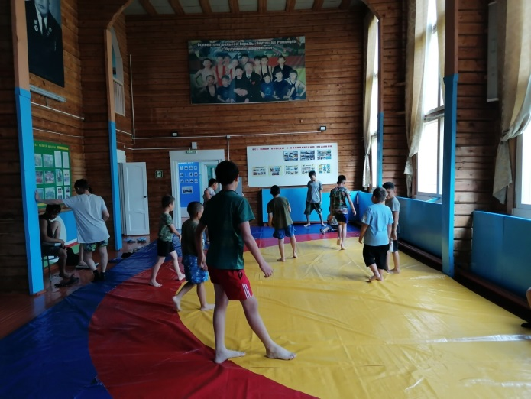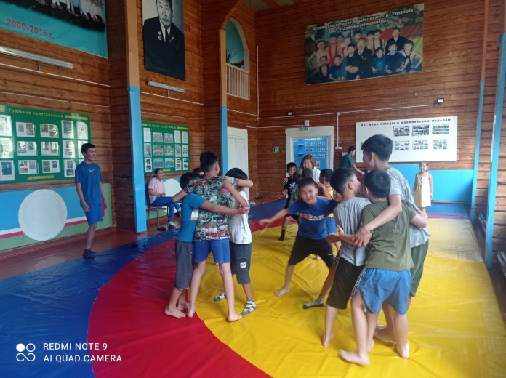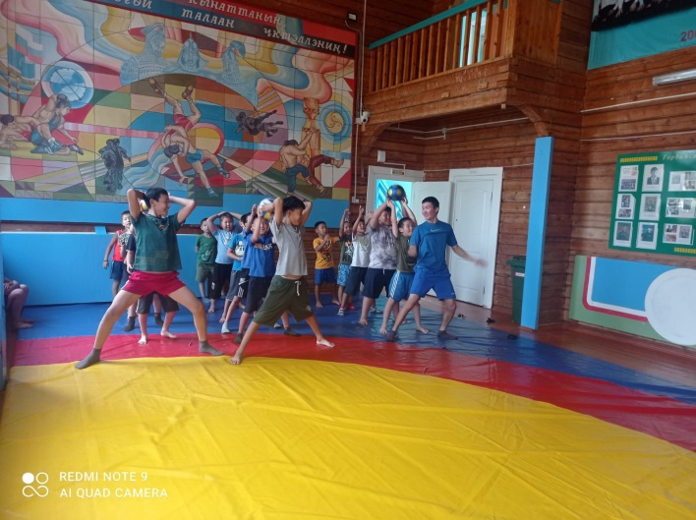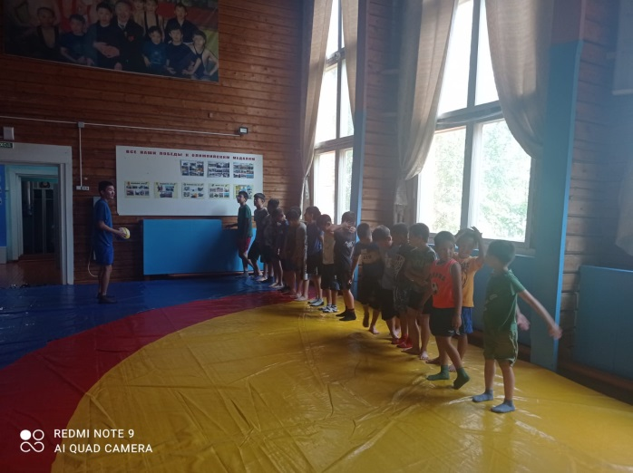
Беседа с мед работником
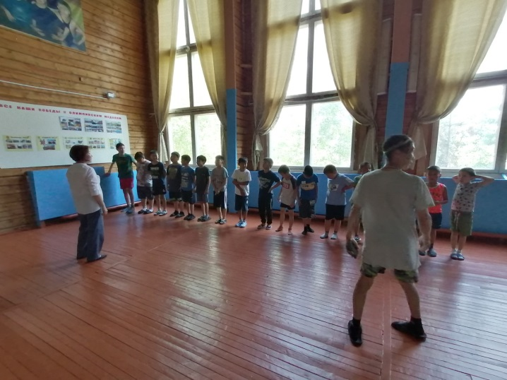

УФКиС Евсеевым Г.С., и с отличником образования и отличником ФКиС Окоемовым Р.Г.
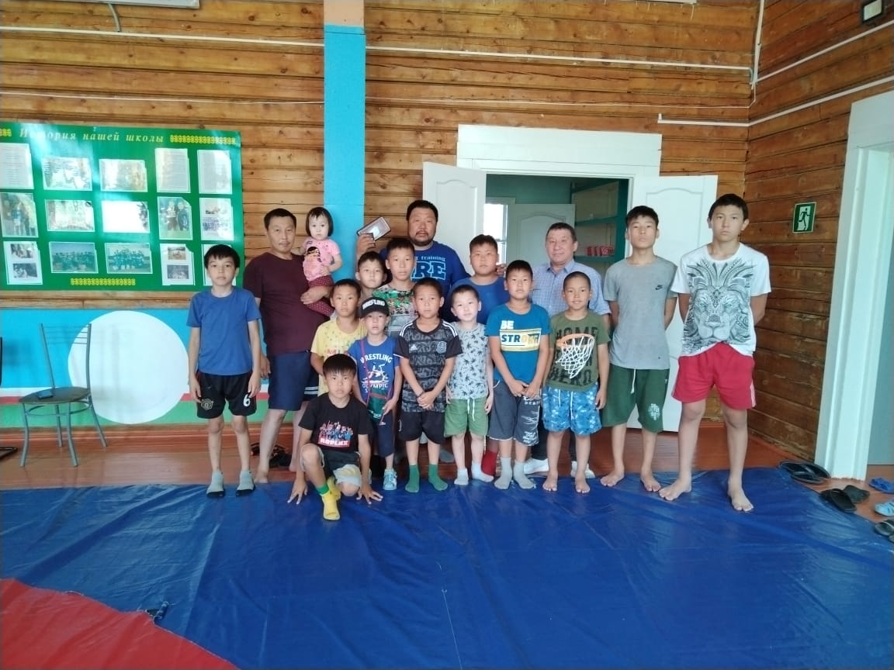

игры на свежем воздухе
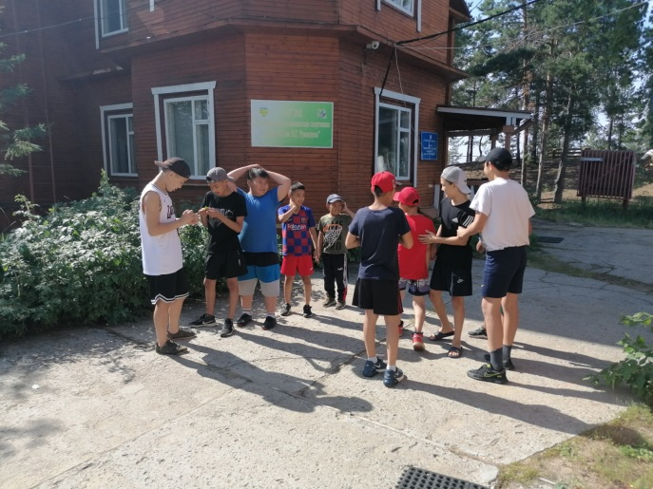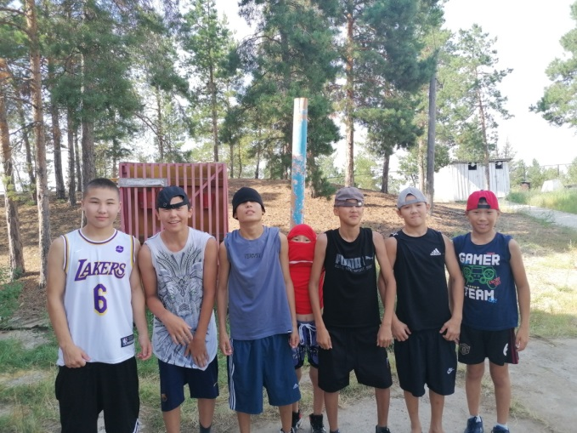

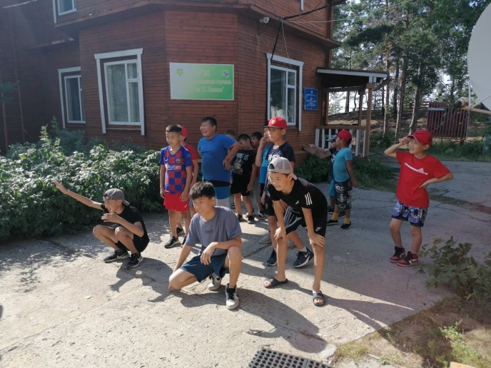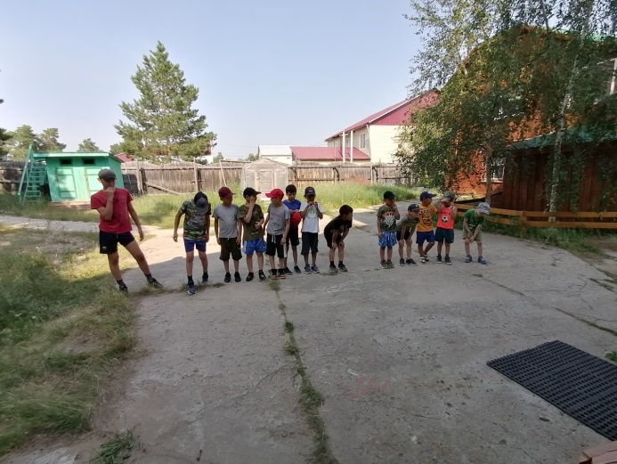
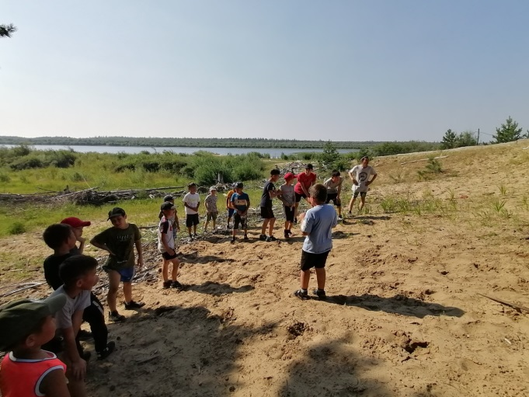

Выпуск стенгазет

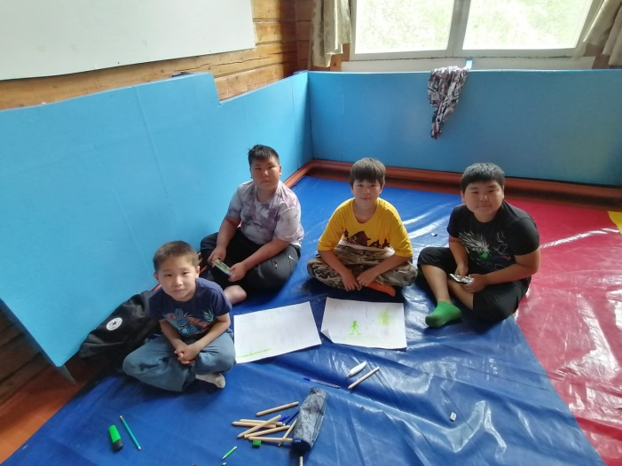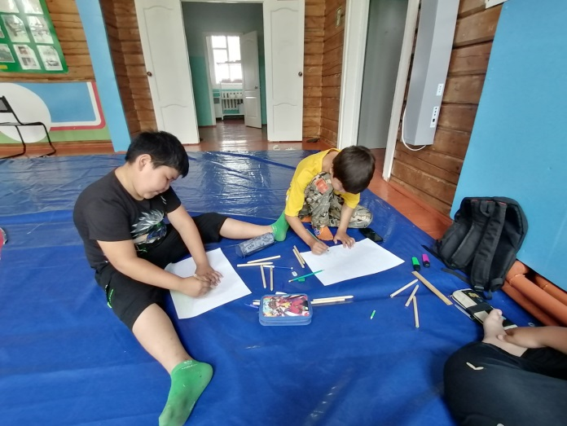

Обсуждения 7 игр «Дети Азии 2022».

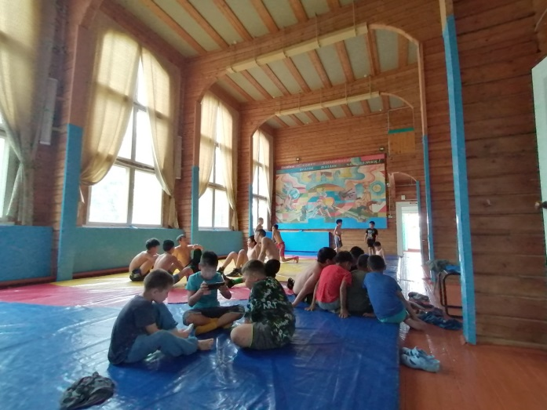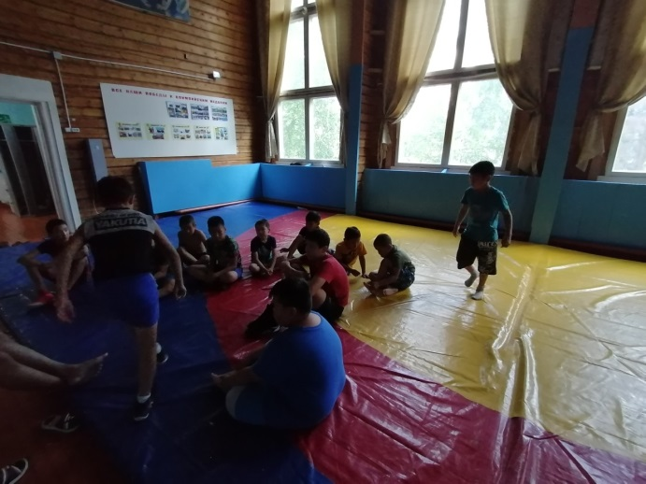

Наши будни

